Российская Федерация
Новгородская область Маловишерский район
АДМИНИСТРАЦИЯ БОЛЬШЕВИШЕРСКОГО ГОРОДСКОГО ПОСЕЛЕНИЯ

ПОСТАНОВЛЕНИЕ

от | 29.01.2018 | № | 11
пос. Большая Вишера

О внесении изменений в муниципальную программу «Формирование современной городской среды на территории Большевишерского городского поселения на 2018 – 2022годы»

В соответствии с Федеральным законом от 06.10.2003 №131-Ф3 «Об общих принципах организации местного самоуправления в Российской Федерации», Уставом Большевишерского городского поселения, Постановлением Администрации Большевишерского городского поселения от 30.12.2013 № 174 «Об утверждении Порядка принятия решений о разработке муниципальных программ, их формирования и реализации»,

ПОСТАНОВЛЯЮ:
- Внести изменения в муниципальную программу «Формирование современной городской среды на территории Большевишерского городского поселения на 2018 – 2022годы», утвержденную постановлением Администрации городского поселения от 31.10.2017 № 260, изложив ее в прилагаемой редакции.
2. Ведущему специалисту, главному бухгалтеру администрации осуществлять финансирование Программы за счет средств местного бюджета и уточнять его ежегодно при формировании бюджета на соответствующий год и на плановый период, исходя из его возможностей.
3. Установить, что в ходе реализации муниципальной программы корректировке подлежат мероприятия программы и объемы финансирования с учетом возможностей средств бюджета поселения.
4. Контроль за исполнением настоящего постановления оставляю за собой.

5. Опубликовать постановление в муниципальной газете «Большевишерский вестник» и разместить на официальном сайте Администрации Большевишерского городского поселения в сети «Интернет».

Глава администрации А.А. Иванов

Утверждена
постановлением Администрации Большевишерского городского поселения от 29.01.2018 № 11

МУНИЦИПАЛЬНАЯ ПРОГРАММА
«Формирование современной городской среды на территории Большевишерского городского поселения на 2018 – 2022годы»

Паспорт муниципальной программы

1. Наименование муниципальной программы:«Формирование современной городской среды на территории Большевишерского городского поселения на 2018 – 2022годы» (далее – муниципальная программа).
2.Ответственные исполнители муниципальной программы: Администрация Большевишерского городского поселения;
3.Соисполнители муниципальной Программы подрядные организации, организации, привлеченные на конкурсной основе, ТСЖ, ТСН, управляющие организации.
4. Подпрограммы муниципальной программы(при наличии): нет
5. Цели, задачи и целевые показатели муниципальной программы:
№  п/п | Цели, задачи муниципальной программы, наименование и единица  измерения целевого показателя | Значение целевого показателя по годам
№  п/п |  | 2018 | 2019 | 2020 | 2021 | 2022

1 | 2 | 3 |  | 4 |  |  | 5 | 6 |  |  | 7
1. | Цель. Повышение уровня благоустройства территории Большевишерского городского поселения
1.1. | Задача 1. Повышение уровня благоустройства дворовых территорий Большевишерского городского поселения
1.1.1. | Количество благоустроенных дворовых территорий Большевишерского городского поселения(единиц) | 3 |  | 2 |  | 1 |  |  | - |  |  | -
1.2. | Задача.2 Повышение уровня благоустройства муниципальных территорий общего пользования
2.1. | Благоустройство территорий общего пользования Большевишерского городского поселения (единиц) | 0,5 | 0,5 |  | 0,5 |  |  |  |  | 0,5 |  |  | 1
6. Сроки реализации муниципальной программы: 2018-2022 годы.

7. Объемы и источники финансирования муниципальной программы в целом и по годам реализации (тыс.руб.):
Год | Источник финансирования
Год | Бюджет муниципального района | Федеральный бюджет | областной бюджет | бюджет поселения | внебюджетные средства | всего
2018 | 0 | 0 | 414,734 | 103,500 | 27,5 | 545,734
2019 | 0 | 0 | 414,734 | 110,684 | 28,00 | 553,418
2020 | 0 | 0 | 414,734 | 108,184 | 18,00 | 540,918
2021 | 0 | 0 | 414,734 | 103,684 | 0 | 518,418
2022 | 0 | 0 | 414,734 | 103,684 | 0 | 518,418
ВСЕГО | 0 | 0 | 2073,670 | 529,736 | 73,5 | 2676,906
8. Ожидаемые конечные результаты реализации муниципальной программы
увеличение количества благоустроенных дворовых территорий многоквартирных домов в Большевишерском городском поселении на 6 ед.;
увеличение количества благоустроенных общественных территорий в Большевишерском городском поселении на 3 ед.;

I. Характеристика текущего состояния в сфере реализации муниципальной программы, приоритеты и цели политики в сфере благоустройства

В вопросах благоустройства территории Большевишерского городского поселения имеется ряд проблем. Благоустройство населенных пунктов поселения не отвечает современным требованиям.
Большие нарекания вызывают благоустройство и санитарное содержание дворовых территорий, а также состояние сбора, утилизации и захоронения бытовых и промышленных отходов, освещение улиц поселения.
Для решения данной проблемы требуется участие и взаимодействие органов местного самоуправления поселения с привлечением населения, предприятий и организаций, наличия финансирования с привлечением источников всех уровней.
Работы по благоустройству территории поселения не приобрели пока комплексного, постоянного характера, не переросли в полной мере в плоскость конкретных практических действий. До настоящего времени не налажена должным образом работа специализированных предприятий, медленно внедряется практика благоустройства территорий на основе договорных отношений с организациями различных форм собственности и гражданами.
Недостаточно занимаются благоустройством и содержанием закрепленных территорий организации, расположенные на территориях населенных пунктов поселения.
Эти проблемы не могут быть решены в пределах одного финансового года, поскольку требуют значительных бюджетных расходов, для их решения требуется участие не только органов местного самоуправления, но и органов государственной власти.
Для решения проблем по благоустройству необходимо использовать программно-целевой метод. Комплексное решение проблемы окажет положительный эффект на санитарно-эпидемиологическую обстановку, будет способствовать повышению уровня их комфортного проживания.
Конкретная деятельность по выходу из сложившейся ситуации, связанная с планированием и организацией работ по вопросам улучшения благоустройства, санитарного состояния поселения, создания комфортных условий проживания населения, по мобилизации финансовых и организационных ресурсов, должна осуществляться в соответствии с настоящей Программой.
Приоритеты в сфере благоустройства, в настоящее время установлены:
Жилищным кодексом Российской Федерации;
Кодексом Российской Федерации об административных правонарушениях»;
областным законом от 01.02.2016 № 914-ОЗ «Об административных правонарушениях».
На территории поселения приоритеты в сфере благоустройства установлены «Правилами по обеспечению чистоты, порядка и благоустройства на территории Большевишерского городского поселения, надлежащему содержанию расположенных на ней объектов», утвержденными решением Совета депутатов Большевишерского городского поселения №102 от 28.08.2017 года.
В соответствии с вышеперечисленными документами муниципальная программа должна обеспечить повышение уровня благоустройства дворовых и общественных территорий Большевишерского городского поселения.
Основной целью Программы является повышение уровня внешнего благоустройства Большевишерского городского поселения, создание системы комплексного благоустройства поселения, направленной на улучшение качества жизни населения с целью удовлетворения потребностей населения города в благоприятных условиях.
Для достижения поставленных целей в Программе реализуются меры для решения следующих основных задач:
Повышение уровня благоустройства дворовых территорий Большевишерского городского поселения
Повышение уровня благоустройства муниципальных территорий общего пользования
Одним из главных приоритетов развития территорий Большевишерского городского поселения является создание благоприятных для проживания населения и ведения экономической деятельности городской среды.
Уровень благоустройства определяет комфортность проживания граждан и является одной из проблем требующих каждодневного внимания и эффективного решения, которое включает комплекс мероприятий по благоустройству дворовых территорий многоквартирных домов, благоустройству общественных территорий, обустройству городских парков.
Дворовые территории являются важнейшей составной частью транспортной системы. От уровня транспортно-эксплуатационного состояния дворовых территорий многоквартирных домов и проездов к дворовым территориям во многом зависит качество жизни населения. Текущее состояние большинства дворовых территорий не соответствует современным требованиям к местам проживания граждан, обусловленным нормами Градостроительного и Жилищного кодексов Российской Федерации, а именно: значительная часть асфальтобетонного покрытия внутриквартальных проездов имеет высокую степень износа, так как срок службы дорожных покрытий с момента массовой застройки Большевишерского городского поселения многоквартирными домами истек, практически не производятся работы по озеленению дворовых территорий, малое количество парковок для временного хранения автомобилей, недостаточно оборудованных детских и спортивных площадок. По состоянию на 01.01.2018 количество благоустроенных дворовых территорий Большевишерского городского поселения составило 10 единиц.
Существующее положение обусловлено рядом факторов: введение новых современных требований к благоустройству и содержанию территорий, недостаточное финансирование программных мероприятий в предыдущие годы, отсутствие комплексного подхода к решению проблемы формирования и обеспечения среды, комфортной и благоприятной для проживания населения.
До настоящего времени благоустройство дворовых территорий осуществлялось по отдельным видам работ, без взаимной увязки элементов благоустройства. Некоторые виды работ по благоустройству практически не производились: работы по содержанию зеленых зон дворовых территорий, организации новых дворовых площадок для отдыха детей разных возрастных групп, устройство парковок для временного хранения автомобилей.
Благоустройство дворовых территорий и мест массового пребывания населения невозможно осуществлять без комплексного подхода. При отсутствии проекта благоустройства получить многофункциональную адаптивную среду для проживания граждан не представляется возможным. При выполнении работ по благоустройству необходимо учитывать мнение жителей и сложившуюся инфраструктуру территорий дворов для определения функциональных зон и выполнения других мероприятий.
Комплексный подход позволяет наиболее полно и в то же время детально охватить весь объем проблем, решение которых может обеспечить комфортные условия проживания всего населения. К этим условиям относятся чистые улицы, благоустроенные районы, дворы и дома, зеленые насаждения, необходимый уровень освещенности дворов в темное время суток.
Важнейшей задачей органов местного самоуправления Большевишерского городского поселения является формирование и обеспечение среды, комфортной и благоприятной для проживания населения, в том числе благоустройство и надлежащее содержание дворовых территорий, выполнение требований Градостроительного кодекса Российской Федерации по устойчивому развитию городских территорий, обеспечивающих при осуществлении градостроительной деятельности безопасные и благоприятные условия жизнедеятельности человека.
Для поддержания дворовых территорий и мест массового пребывания населения в технически исправном состоянии и приведения их в соответствие с современными требованиями комфортности разработан минимальный перечень по благоустройству дворовых территорий многоквартирных домов, который включает следующие виды работ и их предельную стоимость:
ремонт дворовых проездов (асфальтовое покрытие на 1 кв.м с установкой бортового камня) – 1,55 тыс. рублей;
обеспечение освещенности дворовых территорий (в том числе установка фонарных столбов, стоимость за единицу) – 20,0 тыс. рублей;
установка скамеек (стоимость за единицу) – 5,0 тыс. рублей;
установка урн для мусора (стоимость за единицу) – 2,0 тыс. рублей.
При этом указанный перечень работ по благоустройству является исчерпывающим и не может быть расширен. Программой предусматривается наличие средств собственников помещений многоквартирных домов в размере не более 10 % от общей стоимости работ по благоустройству дворовых территорий многоквартирных домов, исходя из минимального перечня видов работ по благоустройству дворовых территорий многоквартирных домов.

Дополнительный перечень работ по благоустройству, выполняемых по решению и за счет заинтересованных лиц в размере до 30 процентов от общей стоимости работ с софинансированием за счет средств субсидии в размере 50 процентов от общей стоимости работ, возможным софинансированием из бюджета муниципального образования в размере 20 процентов от общей стоимости работ и нормативной стоимостью не более:
оборудование детских и (или) спортивных площадок (стоимость за комплекс) – 112,6 тыс. рублей;
оборудование автомобильных парковок (кв.м) – 2,1 тыс.рублей;
озеленение территорий (кв.м) – 0,3 тыс. рублей.
При этом дополнительный перечень работ реализуется только при условии реализации работ, предусмотренных минимальным перечнем по благоустройству.
Включение предложений заинтересованных лиц о включении территории общего пользования и дворовой территории многоквартирного дома в муниципальную подпрограмму осуществляется путем реализации следующих этапов:
проведения общественного обсуждения проекта программы «Формирование современной городской среды на территории Большевишерского городского поселения на 2018-2022 годы»;
рассмотрения и оценки предложений заинтересованных лиц на включение в адресный перечень дворовых территорий многоквартирных домов, расположенных на территории Большевишерского городского поселения, на которых планируется благоустройство в текущем году в соответствии с Порядком представления, рассмотрения и оценки предложений заинтересованных лиц о включении дворовой территории многоквартирного дома, расположенной на территории Большевишерского городского поселения в программу «Формирование современной городской среды на территории Большевишерского городского поселения на 2018-2022 годы»;
рассмотрения и оценки предложений граждан, организаций на включение в адресный перечень территорий Большевишерского городского поселения, на которых планируется благоустройство в текущем году в соответствии с Порядком представления, рассмотрения и оценки предложений граждан, организаций на включение в адресный перечень территорий общего пользования Большевишерского городского поселения, на которых планируется благоустройство в программу «Формирование современной городской среды на территории Большевишерского городского поселения на 2018-2022 годы».
Адресный перечень дворовых территорий многоквартирных домов, расположенных на территории Большевишерского городского поселения, на которых планируется благоустройство, приводится в соответствие с приложением к муниципальной подпрограмме.
Включение дворовой территории в муниципальную программу без решения заинтересованных лиц не допускается.
Порядок и сроки проведения ранжирования определены постановлением Администрации Большевишерского городского поселения от 24.07.2017 № 164.
Визуализированный перечень образцов элементов благоустройства, предлагаемых к размещению на дворовой территории многоквартирного дома, сформированный исходя из минимального перечня работ по благоустройству дворовых территорий, приводится в соответствие с приложением к муниципальной программе.
Адресный перечень территорий общего пользования Большевишерского городского поселения, на которых планируется благоустройство, проводится в соответствие с приложением к программе.
Проведение мероприятий по благоустройству дворовых территорий многоквартирных домов, расположенных на территории Большевишерского городского поселения, территорий общего пользования Большевишерского городского поселения осуществляется с учетом необходимости обеспечения физической, пространственной и информационной доступности зданий, сооружений, дворовых и общественных территорий для инвалидов и других маломобильных групп населения.
Проведение мероприятий по благоустройству дворовых территорий МКД, общественных территорий, расположенных на территории Большевишерского городского поселения, осуществляется с учетом синхронизации мероприятий муниципальной программы с реализуемыми в пос. Большая Вишера мероприятиями в рамках муниципальных программ по строительству (реконструкции, ремонту) объектов недвижимого имущества, программ по ремонту и модернизации инженерных сетей, дорог и иных объектов, расположенных на соответствующей территории.
Проведение мероприятий по благоустройству дворовых территорий МКД, общественных территорий, расположенных на территории Большевишерского городского поселения, возможно осуществлять с участием студенческих строительных отрядов.
Применение программного метода позволит поэтапно осуществлять комплексное благоустройство дворовых территории и территорий общего пользования с учетом мнения граждан, а именно:
повысит уровень планирования и реализации мероприятий по благоустройству (сделает их современными, эффективными, оптимальными, открытыми, востребованными гражданами);
запустит реализацию механизма поддержки мероприятий по благоустройству, инициированных гражданами;
запустит механизм финансового и трудового участия граждан и организаций в реализации мероприятий по благоустройству;
сформирует инструменты общественного контроля за реализацией мероприятий по благоустройству на Большевишерского городского поселения.
Таким образом, комплексный подход к реализации мероприятий по благоустройству, отвечающих современным требованиям, позволит создать современную городскую комфортную среду для проживания граждан и пребывания отдыхающих, а также комфортное современное «общественное пространство».
Одним из приоритетов реализации подпрограммы является обеспечение надлежащего технического и санитарно-гигиенического состояния дворовых территорий многоквартирных домов и мест общего пользования (массового пребывания населения), создание комфортной территории для жизнедеятельности населения».

II. Перечень и анализ социальных, финансово-экономических и прочих рисков реализации муниципальной программы

Достижение запланированных результатов реализации муниципальной программы связано с возникновением и преодолением различных рисков реализации муниципальной программы.
Управление рисками настоящей муниципальной программы осуществляется ответственным исполнителем на основе регулярного мониторинга реализации муниципальной программы, оценки её результативности и эффективности и включает в себя:
предварительную идентификацию рисков, оценку вероятности их наступления и степени их влияния на достижение запланированных результатов муниципальной программы;
текущий мониторинг повышения (снижения) вероятности наступления рисков;
планирование и осуществление мер по снижению вероятности наступления рисков;
в случае наступления рисков планирование и осуществление мер по компенсации (уменьшению) негативных последствий наступивших рисков.
Риски | Основные причины возникновения рисков | Предупреждающие мероприятия | Компенсирующие мероприятия

1 | 2 | 3 | 4
Внешние риски
Пра-вовые | Изменение дей-ствующих нор-мативных правовых актов, принятых на федеральном и областном уровне, влияющих на условия реализации муниципальной программы | Мониторинг изменений законодательства в сфере благоустройства | Корректировка муниципальной программы  Корректировка муниципальных нормативных правовых актов
Мак-роэко-номи-ческие (фи-нансо-вые) | Неблагоприятное развитие эконо-мических про-цессов в стране и в мире в целом, приводящее к выпадению доходов бюджета поселения или увеличению расходов и, как следствие, к пересмотру финансирования ранее принятых расходных обязательств на реализацию мероприятий муниципальной программы | Привлечение средств на реализацию мероприятий муниципальной программы из вышестоящего бюджета  Мониторинг результативности мероприятий муниципальной программы и эффективности использования бюджетных средств, направляемых на реализацию муниципальной программы  Рациональное использование имеющихся финансовых средств (обеспечение экономии бюджетных средств при осуществлении муниципального заказа в рамках реализации мероприятий муниципальной программы) | Корректировка муниципальной программы в соответствии с фактическим уровнем финансирования и перераспределение средств между наиболее приоритетными направлениями муниципальной программы, сокращение объемов финансирования менее приоритетных направлений муниципальной программы
Внутренние риски
Ор-ганизаци-онные | Недостаточная точность планирования мероприятий и прогнозирования значений показателей муниципальной программы | Составление годовых планов реализации мероприятий муниципальной программы, осуществление последующего мониторинга их выполнения  Мониторинг результативности мероприятий муниципальной программы и эффективности использования бюджетных средств, направляемых на реализацию муниципальной программы  Размещение информации о результатах реализации мероприятий муниципальной программы на сайте Администрации поселения в информационно-коммуникационной сети «Интернет»  Составление плана муниципальных закупок, формирование четких требований к квалификации исполнителей и результатам работ | Корректировка плана мероприятий муниципальной программы и значений показателей реализации муниципальной программы  Применение штрафных санкций к внешним исполнителям мероприятий муниципальной программы, при необходимости – замена исполнителей мероприятий
Ре-сурсные (кад-ровые) | Недостаточная квалификация специалистов, исполняющих мероприятия муниципальной программы | Назначение постоянных ответственных исполнителей с обеспечением возможности их полноценного участия в реализации мероприятий муниципальной программы  Повышение квалификации исполнителей мероприятий муниципальной программы (проведение обучений, семинаров, обеспечение им открытого доступа к методическим и информационным материалам)  Привлечение к реализации мероприятий муниципальной программы представителей общественных и научных организаций | Ротация или замена исполнителей мероприятий муниципальной программы
III. Механизм управления реализацией муниципальной программы
Управление реализацией Программы осуществляет Администрация Большевишерского городского поселения, которая несет ответственность за реализацию муниципальной программы, уточняет сроки реализации мероприятий муниципальной программы и объемы их финансирования.

Администрацией поселения выполняются следующие основные задачи:
экономический анализ эффективности программных проектов и мероприятий муниципальной программы;
подготовка предложений по составлению плана инвестиционных и текущих расходов на очередной период;
корректировка плана реализации муниципальной программы по источникам и объемам финансирования и по перечню предлагаемых к реализации задач муниципальной программы по результатам принятия областного бюджета и бюджета поселения и уточнения возможных объемов финансирования из других источников;
мониторинг выполнения показателей муниципальной программы и сбора оперативной отчетной информации, подготовки и представления в установленном порядке отчетов о ходе реализации муниципальной программы.
Мониторинг хода реализации муниципальных программ осуществляет Администрация поселения. Результаты мониторинга и оценки выполнения целевых показателей ежегодно до 15 апреля года, следующего за отчетным, докладываются Главе администрации поселения.
Администрации поселения совместно с соисполнителями до 20 июля текущего года и до 01 марта года, следующего за отчетным, готовит полугодовой и годовой отчеты о ходе реализации муниципальной программы по форме согласно приложению 5 к Порядку принятия решений о разработке программ Большевишерского городского поселения, их формирования и реализации, утвержденному постановлением Администрации Большевишерского городского поселения от 30.12.2013 №174 направляет их Главе администрации поселения. К отчету прилагается пояснительная записка. В случае невыполнения запланированных мероприятий и целевых показателей муниципальной программы в пояснительной записке указываются сведения о причинах невыполнения, а также информации о причинах неполного освоения финансовых средств.

IV ОБЩЕСТВЕННЫЙ КОНТРОЛЬ

Контроль за реализацией муниципальной Программы осуществляет Общественная комиссия. Порядок работы и состав Общественной комиссии утвержден постановлением Администрации Большевишерского городского поселения от 24.07.2017 № 166.

Мероприятия муниципальной программы «Формирование современной городской среды на территории Большевишерского городского поселения на 2018-2022 годы»
№  п/п | Наименование мероприятия | Исполнитель мероприятия | Срок  реали-зации | Целевой  показатель  (номер целевого показателя из паспорта подпрограммы) | Источник финансирования | Объемы финансирования по годам (тыс.руб.)
 |  |  |  |  |  | 2018 | 2019 | 2020 | 2021 | 2022
1 | 2 | 3 | 4 | 5 | 6 | 7 | 8 | 9 | 10 | 11
1.1. | Задача 1. Повышение уровня благоустройства дворовых территорий Большевишерского городского поселения
1.1.1. | Благоустройство дворовых территорий многоквартирных домов на территории Большевишерского городского поселения | Администрация поселения | 2018-2022 | 1.1. | Бюджет муниципального района | - | - | - | - | -
 |  |  |  |  | Федеральный бюджет | - | - | - | - | -
 |  |  |  |  | областной бюджет | 119,167 | 121,333 | 78,00 | - | -
 |  |  |  |  | бюджет поселения | 29,608 | 37,333 | 24,00 | - | -
 |  |  |  |  | внебюджетные средства (средства собственников) | 27,5 | 28,00 | 18,00 | - | -
 |  |  |  |  | всего: | 176,275 | 186,666 | 120,00 | - | -
1.2. | Задача.2 Повышение уровня благоустройства муниципальных территорий общего пользования
2.1. | Благоустройство территорий общего пользования Большевишерского городского поселения | Администрация поселения | 2018-2022 | 2.1. | Бюджет муниципального района | - | - | - | - | -
 |  |  |  |  | Федеральный бюджет
 |  |  |  |  | областной бюджет | 295,567 | 293,401 | 336,734 | 414,734 | 414,734
 |  |  |  |  | бюджет поселения | 73,892 | 73,350 | 84,184 | 103,684 | 103,684
 |  |  |  |  | внебюджетные средства (средства собственников | 0 | 0 | 0 | 0 | 0
 |  |  |  |  | всего | 369,459 | 366,751 | 420,918 | 518,418 | 518,418
 | ИТОГО |  |  |  | Бюджет муниципального района | - | - | - | - | -
 |  |  |  |  | Федеральный бюджет | - | - | - | - | -
 |  |  |  |  | областной бюджет | 414,734 | 414,734 | 414,734 | 414,734 | 414,734
 |  |  |  |  | бюджет городского поселения | 103,500 | 110,684 | 108,184 | 103,684 | 103,684
 |  |  |  |  | внебюджетные средства (средства собственников) | 27,50 | 28,00 | 18,00
 |  |  |  |  | Всего: | 545,734 | 553,418 | 540,918 | 518,418 | 518,418

Приложение №1
к муниципальной программе «Формирование современной городской среды на территории Большевишерского городского поселения на 2018-2022год»

АДРЕСНЫЙ ПЕРЕЧЕНЬ
территорий общего пользования, сформированный в соответствии с предложениями по проекту муниципальной программы «Формирование современной городской среды на территории Маловишерского городского поселения на 2018-2022год
№п/п | Год | Адрес территории общего пользования
1. | 2018-2022 | Общественная территория возле автобусной остановки по ул. Революции Пос. Большая Вишера, (ремонт асфальтного покрытия, установка скамеек и фонаря, озеленение)
2. | 2018-2022 | Общественная территория в парке поселка по ул. Поболотина Пос. Большая Вишера, (ремонт тротуаров, установка скамеек и фонаря, озеленение, ремонт спортивной площадки)
3. | 2018-2022 | Общественная территория для всей семьи в районе улицы Первомайская возле дома №9 в Пос. Большая Вишера, (оборудование тротуаров, установка скамеек и фонаря, озеленение, оборудование спортивной площадки)

АДРЕСНЫЙ ПЕРЕЧЕНЬ
дворовых территорий, сформированный в соответствии с предложениями по проекту муниципальной программы «Формирование современной городской среды на территории Большевишерского городского поселения на 2018-2022год
№ п\п | Год | Адрес дворовых территорий
1. | 2018 | Ремонт асфальтового покрытия дворовой территории у дома №10 по ул. Первомайская
2. | 2018 | Установка скамеек на дворовой территории по ул. Октябрьская, у д.4
3. | 2018 | Установка скамеек на дворовой территории по ул. Октябрьская, у д.6
4. | 2019 | Ремонт асфальтового покрытие дворовой территории у дома №33а по ул. 50 лет 1 КДО
5. | 2019 | Ремонт асфальтобетонного покрытие дворовой территории у дома №35а по ул. 50 лет 1 КДО
6. | 2020 | Ремонт асфальтового покрытия дворовой территории у дома №15 по ул. Первомайская
7. | 2021 | -
8. | 2022 | -

АДРЕСНЫЙ ПЕРЕЧЕНЬ
индивидуальных жилых домов и земельных участков, предоставленных для их размещения, подлежащих благоустройству до 2020 года, в пос. Большая Виера

№ п/п | Адрес объекта недвижимого, имущества, | Уровень благоустройства (низкий, средний, высокий) | Заключение инвентаризационной группы
1 | 2 | 3 | 4
1 | Земельный участок с жилым домом, пос. Большая Вишера, ул. Октябрьская, 7 | низкий | требует благоустройства

АДРЕСНЫЙ ПЕРЕЧЕНЬ
объектов недвижимого имущества и земельных участков, предоставленных для их размещения, подлежащих благоустройству до 2020 года, в пос. Большая Вишера

№ п/п | Наименование объекта недвижимого, имущества, площадь, , адрес | Уровень благоустройства (низкий, средний, высокий) | Заключение инвентаризационной группы
1 | 2 | 3 | 4
1 | Здание магазина площадью ИП Максюткина, пос. Большая Вишера, ул. Поболотина, 4 | средний | требует частичного благоустройства

Приложение № 2
к Программе «Формирование современной
городской среды на 2018-2020 годы»

Минимальный перечень работ по благоустройству с приложением визуализированного (фото) перечня образцов элементов благоустройства.

№  п/п | Наименование работ по благоустройству с визуализацией | Ед. измерения | Стоимость, не более, тыс. руб.
1 | 2 | 3 | 4
1. | Асфальтовое покрытие с установкой бортового камня  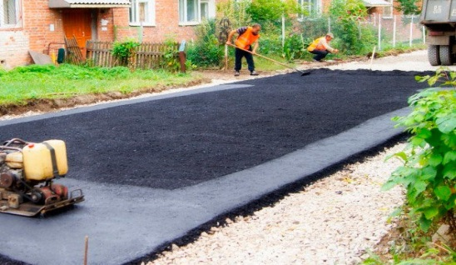 | кв.м | 1,55
2. | Установка скамеек  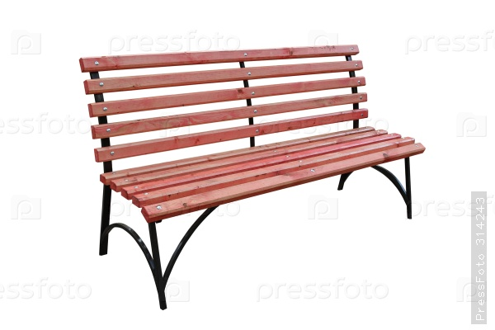 | ед. | 5,0
3. | Установка урн  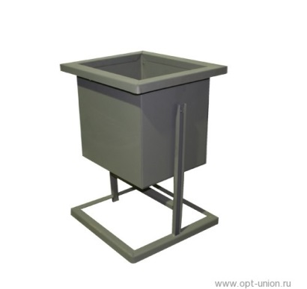 | ед. | 2,0

Приложение №3
к Программе «Формирование современной
городской среды на 2018-2020 годы»

Дополнительный перечень работ по благоустройству с приложением визуализированного (фото) перечня образцов элементов благоустройства.

№  п/п | Наименование работ по благоустройству с визуализацией | Ед. измерения | Стоимость, не более, тыс. руб.
1 | 2 | 3 | 4
1. | Оборудование детских и (или) спортивных площадок  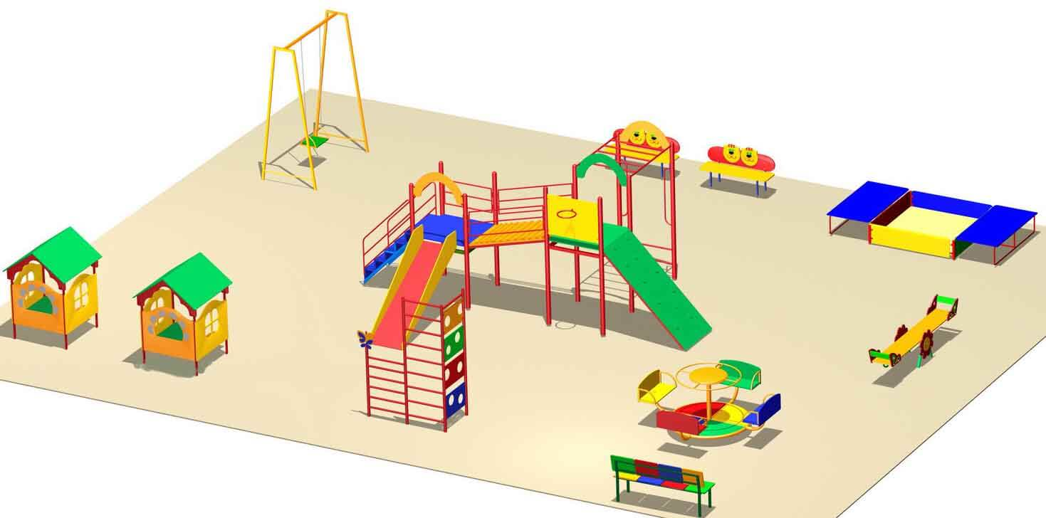 | комплекс | 112,6
2. | Озеленение территорий  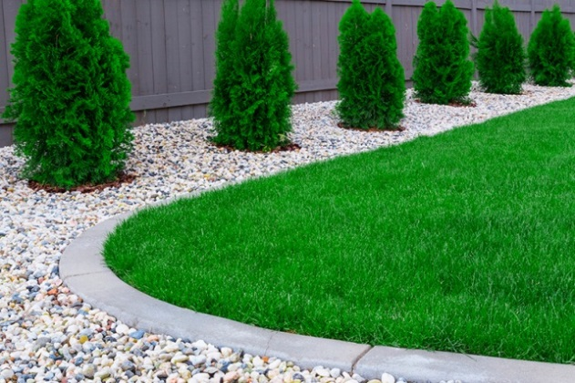 | кв.м | 0,3

